**１　はじめに**

**新モビリティサービス事業計画策定の目的と位置付け**

１．計画策定の目的

　松田町では、人口減少や少子高齢化の進行に伴い、路線バスの減便、撤退が相次いだ結果、公共交通のサービスが著しく低下している。

平成22年度に、「松田町地域公共交通総合連携計画」を策定するとともに、平成22年度から平成24年度には、既存バス路線の補完として、デマンドバスの実証運行を行った。実証運行の利用実績等を踏まえ、既存の路線バスの増発、新たな枝線の運行、定期券の購入補助といった取り組みは、現在も継続されているが、路線バスの利用者の低迷等により、サービスの維持が難しくなってきている。

こうした状況を踏まえ、松田町では国土交通省所管の「令和3年度 地域公共交通確保維持改善事業費補助金（新モビリティサービス事業計画策定支援事業）」の採択を受け、足柄広域新モビリティサービス推進協議会において、買い物弱者や高齢ドライバーの不安を解消し、町民にとって便利で快適な交通移動環境を創り出すことを目的に、新モビリティサービス事業計画を策定する。

２．事業計画の内容及び位置付け

本事業計画は、地域公共交通の活性化及び再生に関する法律第36条の2第2項に規定される計画であり、実施しようとする新モビリティサービス事業の実施区域や目標、内容等を定めるものである。

３．本資料について

本資料は、当地域における特性や課題の整理、新モビリティサービス事業計画策定の基礎資料とするために実施した町民アンケートの結果等を踏まえ、足柄地域に適した新モビリティサービスの基本方針（案）などを取りまとめた。

なお、町民アンケートの集計・解析結果については、全体版として別に収録している（120ページ程度）ため、ご希望の場合はご連絡ください。

**２　町民アンケート解析のまとめ**

１．調査の目的

　　　国土交通省所管の「新モビリティサービス事業計画策定」の採択を受け、その補助の仕様内容に基づき、町民のアンケートを実施するものであり、本町民の交通移動環境の実態や新モビリティサービス事業導入の賛否を明らかにし、事業計画策定の基礎資料とする。

２．調査方法

　　　大きく２つの調査を実施する。

|  |  |
| --- | --- |
| 1. 町民アンケート | ・全町4,572世帯のうち、1,100世帯（約25％）を５地区（寄(湯の沢以外)、寄(湯の沢)、神山、松田惣領、松田庶子）別に居住人口を按分し、無作為に抽出  ・自治会の協力のもと、ポスティング（投函）手法で実施 |
| ②出口ヒアリング調査 | ・スーパーの買い物客や病院の通院者を対象に終日ヒアリング調査を実施  ・調査員の対面方式であるため、設問内容は住民アンケート設問シートより簡易なものとした  ・対象は、県立足柄上病院（70票）、食品館あおば大井松田店（52票）、ヤオマサ大井店（68票）、すやまストアー（23票） |

３．アンケート設問内容と構成

　　　本アンケート実施は、限られた工程の中、実行したため、

●属性及び設問の回答はできるだけ簡潔にし、賛否（２択）方式を採用し、集計解析を容易にする工夫を採った

●複雑なクロス方式は避け、属性との単純クロスを基本とし、地区意向が相違することが見込まれる３地区（寄（湯の沢以外）地区、寄（湯の沢）、神山地区）と平地部の２地区（松田惣領地区、松田庶子地区）へのクロス、及び年齢別（65歳以上、64歳以下）クロスを加えた

　図　町民アンケート設問構成

自　由　意　見

会員・会費制方式への賛否

自家用有償旅客運送への賛否

新モビリティサービス（ＡＩオンデマンド運行）導入の賛否

交　通　不　便　度

ＰＴ

＆

ＯＤ

利用目的

利用頻度

出発地から目的地長

交通手段への不満・不安

属　　性

●出口ヒアリング調査においては、調査員による対面方式のため質問を簡素化するとともに、どこから来たか（町外２スーパー、県立足柄上病院）をポイントとしたが、買い物客や通院者にあらかじめ出発地を確認できないため無作為とした

　図　出口ヒアリング調査設問構成

自　由　意　見

ＡＩオンデマンド運行の賛否

交　通　不　便　度

利　用　頻　度

どのような交通手段で

どこから来たか

●住民アンケート　調査票

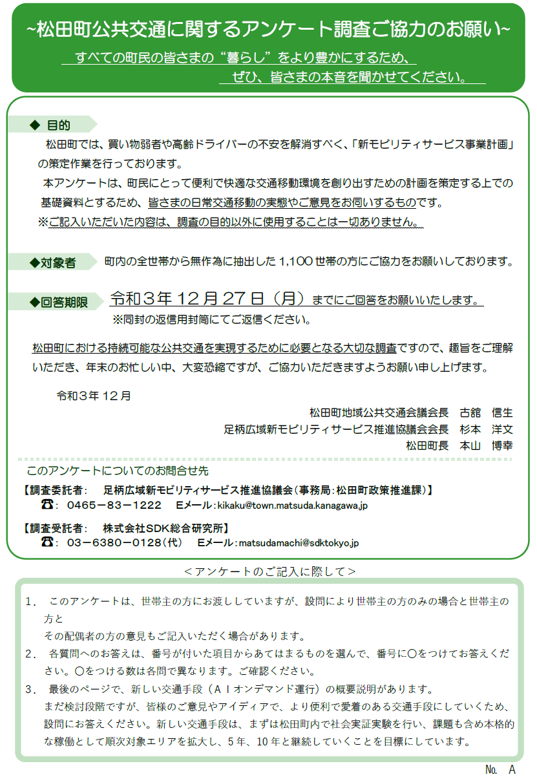

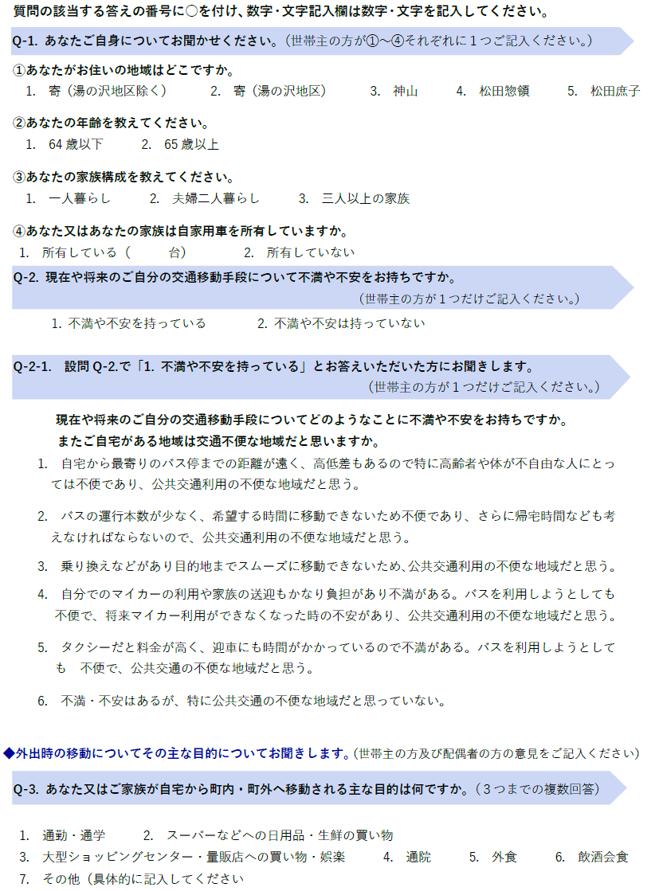

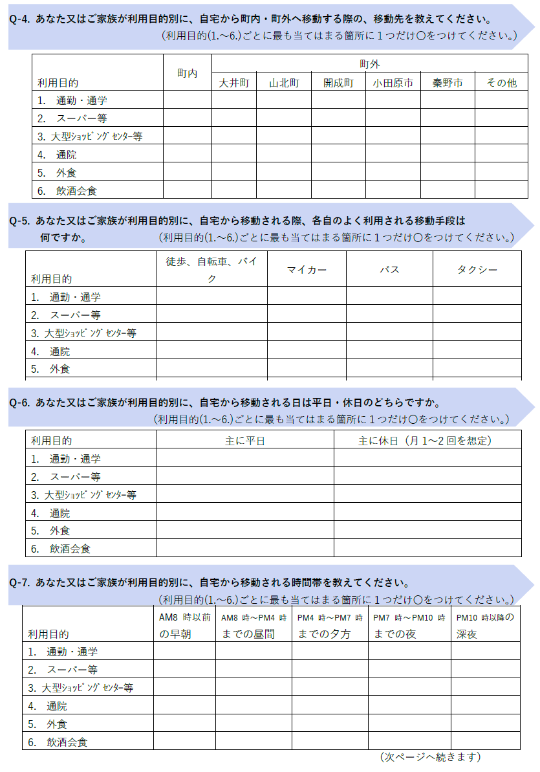

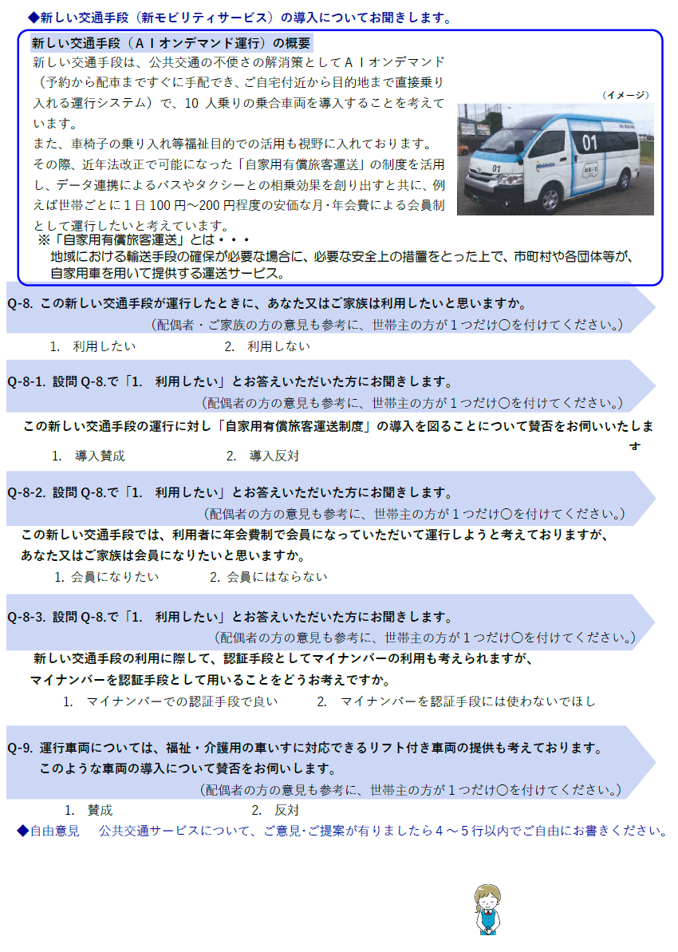

●出口ヒアリング調査　調査票

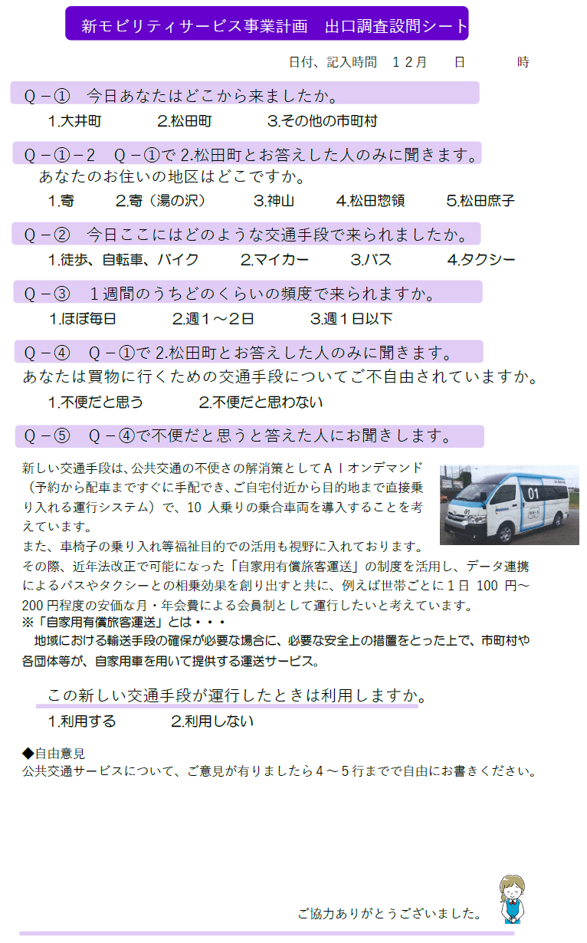

４．アンケート調査結果の解析のまとめ

　　　※集計結果や各解析は資料編参照

　　　ここでは、町民アンケート分析、付帯する自由意見（回収数の約30％が記載）、及び出口調査の分析結果を総合的に取りまとめる。

　　①町民アンケート調査

|  |  |  |
| --- | --- | --- |
| 対　象 | 結果指標 | 分析まとめ |
| ●配布・回収 | ・配布数　1,100世帯  ・回収率　51.0％  （561世帯） | ・同町の近年の類似アンケートに比べ、回収率が最も高く、町民にとって公共交通への関心が高いと思われる |
| ●属性 | ・回答者の地区別居住  　率 | ・５地区別に居住人口按分して配布数を決定しているため、居住人口が多い松田惣領地区、松田庶子地区に回答者の約77％が集中している |
| ・年齢別比率 | ・65歳以上が全体の約65％であるが、寄・神山地区は平均75％で、回答者（主に世帯主）の高齢化が目立つ |
| ・家族構成 | ・設問では集計分析を容易にするため、３タイプに分けた  ・独居及び夫婦二人暮らしが過半数を占め、高齢者回答率が65％から鑑み、高齢者の一人暮らし・夫婦世帯が多いと想定される  ・寄・神山地区は特に目立った |
| ●自家用車保有 | ・自家用車保有率 | ・公共交通の不便を裏付けるマイカー保有率は、全体で約90％。特に寄地区はほぼ全世帯であり、日常の交通移動手段はマイカーに依拠している  ・64歳以下は全ての回答者が所有しているのに比べ、65歳以上は約14％が所有しておらず、又、所有台数からみると１世帯１台が45％を占め、家族及び家族内での交通弱者が一部見られる  ・今後、ドライバー不安としての免許返納傾向からみて、代替交通手段の必要性が高い |

|  |  |  |
| --- | --- | --- |
| ●交通手段への不満・不安 | ・交通手段への不満・不安度 | ・回答者の約60％が不満・不安を持っている  ・地域別に見ると寄・神山地区で約80％であり、バス路線ダイヤの運行頻度の利便性が低いことや高齢ドライバーの運転不安及び代替え交通が無いことが背景にあると思われる  ・年齢からみて65歳以上の不満・不安は当然高い（約67％） |
| ・公共交通への不便度 | ・交通手段の不満・不安があると回答した回答者のうち70％近い方が公共交通サービスの不便を感じている。ちなみに、全回答者（561票）の約40％を占める  ・その理由として、山間部はバスダイヤ頻度やバス停への徒歩距離を主因に挙げ、平地部はバスダイヤもさることながら、駅までのマイカー送迎の負担やバス乗り換え、タクシー料金等を主因に挙げている  ・年齢別の特徴として、64歳以下は通勤等の際の早朝出社・深夜帰宅のバスダイヤの連結やタクシー料金への指摘がある  ・全体として、交通手段への不満・不安はあるが、公共交通としての不便を感じない方が約30％を占め、特に新松田駅周辺の松田惣領地区、松田庶子地区に多い。その理由は、徒歩・二輪車圏であること、小田急小田原線新松田駅が快速急行停車駅であること、駅前広場に富士急湘南バスや箱根登山バスの乗入れバース（バス発着所）があることが挙げられる |

|  |  |  |
| --- | --- | --- |
| ●パーソントリップ（ＰＴ）や起終長（ＯＤ長）の特性 | ・利用目的 | ・設問では複数回答方式を試みている  ・スーパー等利用頻度が高い最寄品（生鮮食材や日用品）が圧倒的に多く、次いで週末型の大型ＳＣ・量販店・レジャー及び高齢者の通院目的となっている  ・通勤・通学が４位約40％  ・町民の交通移動はその構成年齢層も背景に、通勤・通学目的とは別に、日常的な生活交通目的移動が大きな比率を占めている  ・地区別ではこの傾向は大差ないが、山間部の寄地区は通勤通学や通院が他地区と比べ突出しており、生活の基本的な移動担保が切実である  ・年齢別にみると、当然生産人口を担っている64歳以下は通勤・通学を１位に挙げている他、65歳以上は通院目的が目立つ |
| ・移動目的地（ＯＤ） | ・利用目的別の移動先をみると   |  |  | | --- | --- | | 通勤・通学 | ・足柄上郡外が多く、小田原市、秦野市及びその他地域外が有効回答の約70％を占め、ＯＤ長も長い | | スーパー等 | ・大井町への移動が有効回答の50％強を占め、大井町への買い物依存度が高いことが伺える | | 大型ＳＣ等 | ・有効回答の60％弱が小田原市に集中 | | 通院 | ・町内に県立足柄上病院があるため町内依存で充足している他、小田原市への通院が目立つ | | 外食 | ・大井町及び小田原市での外食が圧倒している | | 飲酒会食 | ・町内飲酒会食が多い他、小田原市及びその他地域外への移動も目立つ |   ・無回答者比率の多いのも目立つ |

|  |  |  |
| --- | --- | --- |
|  | ・移動交通手段 | ・各利用目的別にみると、マイカーでの移動が圧倒的に多く、特にスーパー等や大型ＳＣ、娯楽は約80％を占めている。次いで通院が約65％となっている  ・マイカーが町民の基本的な“足”であることが伺える  ・一方、公共交通（バス、タクシー）は全体の数パーセントに留まり、町民の利用から遠のいているが、設問で鉄道手段を設けなかったため、無回答にシフトしていると思われる（マイカー→鉄道が基本動線）  ・バス、タクシーへの依存がわずかにみられるのが通院、飲酒会食である（10％弱）  　これはマイカーを持たない独居や高齢者世帯の移動や飲酒運転の違反が制約になっていると思われる |
| ・移動利用頻度と時間  　帯 | ・毎日発生する通勤・通学や日用最寄り品の買い  　物の目的は、無回答を除けばほぼ全数であり、通院も平日に発生する利用特性からみて平日に集中傾向がある  ・土・日毎や月数回の利用目的（外食、大型ＳＣ・娯楽、飲酒会食）はその傾向を裏付けている  ・通勤・通学や外食、飲酒会食目的の無回答が多いのは、その利用目的に該当者がいないことを伺わせる（生産人口率58.7％、就業人口率48.7％　※平成27年国勢調査）  ・利用時間帯は、各利用目的別の特性を裏付けており、朝、昼間、夜タイプに分かれている  ・特筆すべきことは、早朝出社・深夜帰宅と公共交通サービスの連携が円滑であるかということが考えられる |

|  |  |  |
| --- | --- | --- |
| ●新モビリティサービス事業（ＡＩオンデマンド運行）の導入賛否 | ・ＡＩオンデマンド運行導入の賛否 | ・全体の回答者のうち約53％が導入に対し賛成  ・地区別にみると、寄・神山地区は70％近く占め、一方、松田惣領地区、松田庶子地区は50％弱である  ・この相違は、交通不便地区の回答と同傾向であり、新松田駅を中心とする徒歩・二輪車圏である平地部は緊急には必要でないと思われているのに比べ、山間部は切実な要請と受け止められる（約68％）  ・また、前述したように平地部も不満・不安は50％以上あり、今後、その事業の詳細を示すことにより、理解は深まると思われる  ・年齢別からみると65歳以上の高齢者は、約60％利用したいと回答している |
| ●運行形態としての「自家用有償旅客運送」の導入賛否 | | ・「自家用有償旅客運送」制度導入について、新モビリティサービス事業として提示した「ＡＩオンデマンド運行」の賛成者のほぼ全員が賛成されている  ・地区別には山間部は全数、唯一反対票は松田惣領地区の5.8％のみに留まっており、年齢別にみても世代を横断して同様の傾向である |
| ●運営方式として会員制の賛否 | | ・ＡＩオンデマンド運行の運営方式として、ＡＩオンデマンド運行導入の賛成回答者のうち76.3％が会員になりたいと回答している |
| ●会員認証制度としてのマイナンバーの賛否 | | ・約50％の賛否折半であり、マイナンバーへの周知化と個人情報のセイフティネットを詰める必要がある |

　　②自由意見

　　　回収数561世帯のうち、約30％の意見が記載され、町民の関心度が伺える。

　　　全体の論調としては、大半が本事業導入に賛成である。

　　　また、山間部においては現在のバス路線の確保やＡＩオンデマンド運行との接続に関心が寄せられる中、すぐ実行してほしいという意見が大半である。

|  |  |  |
| --- | --- | --- |
| ●会員方式と料金体系  について |  | ・1日100～200円の月・年会費を提示したが、詳細を示していないため、  　イ．1日200円では高く、特に高齢者の年金生活者の負担は大きい  　　　高齢者の優遇措置を採ってほしい  　ロ．利用頻度の差異があり、一律の定価格はおかしい（不公平感）  　ハ．１人100～200円なのか、家族での単価か  　　　（加入方式について）  ・加入時期は免許返納期を勘案し、いずれ加入し  たい層と、すぐ加入したい層に分かれた |
| ●提供サービス |  | ・予約から配車までどのくらいかかるのか  ・自宅近くまで来るのか（ドア・ツー・ドア）  ・運行サービス圏はどの範囲か（運行距離）  ・バス路線ダイヤとの接続や早朝・深夜への運行時間帯の確認  ・会員証の本人認証としてマイナンバー制導入は賛否分かれる  ・会員でない者も利用できないか  　（ビジター制度の導入）  ・福祉（非健常者）車両は別にしてほしい |
| ●運行開始時期 |  | ・いつから開始するか工程を示してほしい  　（社会実証実験 － 2023年度予定） |
| ●その他  　少数意見として |  | ・スーパー、ショッピングセンター施設の誘致や生活道路拡幅の要望  ・タクシークーポン券の継続希望  ・寄へのバス路線の維持とダイヤ時間帯の拡大希望 |

　　③出口ヒアリング調査

　　　無作為のサンプリングに基づく対面ヒアリング方式であり、あらかじめ松田町民に絞れなかったため、松田町民の抽出が少なく、設問シートも町民アンケート票に比べ簡易であるため、調査結果としては参考データとして扱う。

　　■県立足柄上病院（70サンプル）

|  |  |
| --- | --- |
| 設問項目 | 分析まとめ |
| ●どこから来たか | ・松田町民は15.7％（11人）で、他市町からの来院者が大半  ・町民来院内訳は町全域から来院 |
| ●来院の交通手段 | ・60％がマイカーで、バス、タクシーは約20％であり、マイカーは本人運転か付添い者  ・町民来院者のうち、公共交通（バス、タクシー）利用は２人 |
| ●利用頻度 | ・週１回未満が約75％であり、県立足柄上病院は総合病院なので１～２週間に１回以下のペースが考えられる  ・頻度の高い他の専門クリニックへの通院も考えられる |
| ●交通手段への不自由度 | ・町民来院者の約55％が「不便だと思う」と回答  　地区別差異をみると、松田惣領地区、松田庶子地区に集中 |
| ●ＡＩオンデマンド運行の賛否 | ・「利用したい」が83.3％で、一般町民より医療通院目的の町民にとって必要度は高い |

　　■大井町　食品館あおば大井松田店（52サンプル）

|  |  |
| --- | --- |
| 設問項目 | 分析まとめ |
| ●どこから来たか | ・地元の大井町民が過半を占め、松田町民（17.3％）にとどまらず、周辺市町からも多く来訪し、商圏の広がりを感じる  ・該当松田町民は松田惣領地区を筆頭に全町域から来訪が伺える |
| ●来訪の交通手段 | ・マイカーが大半を占め、地元の大井町民も来訪しているため、徒歩・自転車・バイクも多い  ・今回の調査日ではバス、タクシーは皆無だが、通常はタクシークーポンによる相乗りもあると推測  ・該当松田町民も同様の傾向で、二輪で来訪する方もいる |
| ●利用頻度 | ・スーパーとして日用品、食材提供店なので週に１～２回か毎日ペース  ・松田町民も同様の傾向 |
| ●交通手段への不自由度 | ・松田町民だけの回答は「不便」と「不便でない」が拮抗しており、二輪、マイカーで充足している方も多い  ・松田惣領地区が近くなので、この地区は不便でないことが多い |
| ●ＡＩオンデマンド運行の賛否 | ・「利用する」が約70％。しかし母数が小さいので参考までに |

　　■大井町　ヤオマサ大井店（68サンプル）

|  |  |
| --- | --- |
| 設問項目 | 分析まとめ |
| ●どこから来たか | ・地元の大井町民が47.1％、松田町民41.2％、その他隣接市町11.8％で食品館あおばに比べ松田町、大井町を中心とした地元中心型である。交通アクセスも便利  ・松田町民の来訪割合も高く、実数も多いため、データとして信頼できる  ・松田町民の来訪は松田惣領地区が約60％を占めるとともに、町全域からくまなく来訪している |
| ●来訪の交通手段 | ・食品館あおばと同様マイカー及び徒歩・自転車・バイクが全てであるが、違いはマイカー手段より徒歩・二輪車が多く、交通アクセスの利便性が伺える  ・公共交通のバス、タクシー利用は食品館あおばと同様皆無であるが、たまたまと推測される  ・該当松田町民も同様の傾向だが、マイカー利用率の方が高くなっており、起終の距離が背景と思われる。二輪距離圏内は松田惣領地区と思われる |
| ●利用頻度 | ・食品館あおばと同様の傾向を示しており、ほぼ毎日から週１～２回に集中している  ・松田町民の来訪者も買い物頻度傾向は同様 |
| ●交通手段への不自由度 | ・食品館あおばと若干の違いを示しており、「不便だと思う」割合が増えている |
| ●ＡＩオンデマンド運行の賛否 | ・食品館あおばと比べ「利用する」が約42％まで減少している  　「利用しない」意見の母数は松田惣領地区からの来訪者が背景となっている |

■町外２店の考察　　　　　　●両店とも大井町内であり、サンプルデータとしても標本数が少なく、町民アンケートと同一のレベルで分析対象にならないが、松田町民の来訪ニーズは高く、両町は日用最寄り品商圏として同一として位置づけられる

　　■松田町内　すやまストアー（23サンプル）

|  |  |
| --- | --- |
| 設問項目 | 分析まとめ |
| ●来訪者住所 | ・地元ストアーであり、近隣の徒歩圏である松田惣領地区からの来訪者が大半で、来訪者全員が町民と思われる |
| ●来訪の交通手段 | ・約70％が「徒歩・自転車・バイク」でマイカーは約20％ |
| ●利用頻度 | ・町外のスーパー（食品館あおば、ヤオマサ）と同様の傾向  　ほぼ毎日から週１～２回に集中 |
| ●交通手段への不自由度 | ・町外２店と比べ「不便である」が26.1％まで低下している。  　これはいわゆる徒歩圏内の近隣ストアーのため、公共交通やマイカーをあまり必要としないことが起因している |
| ●ＡＩオンデマンド運行の賛否 | ・「利用する」が83.3％で大半が利用したい。  　徒歩圏でも本運行が、自宅からお店まで直接行けることがこの数値を裏付けている |

●通院者や買い物客への直接のヒアリングの試みは、町民アンケートとは別に買い物客や通院の直接の交通弱者の声がとらえられるとし、実施した

●町民アンケート結果とほぼ同傾向の結果が得られたが、交通不便への認識度は、居住地域の温度差もあるが、交通手段、特にマイカー使用の将来不安も相まって新モビリティサービス導入（ＡＩオンデマンド運行）に対し、強い期待の声が得られた

●なおサンプル数は少なく、特にバス、タクシー利用の皆無回答等、１日だけの実施なので比率等のデータは、信頼度が低い

■出口ヒアリング調査

への考察

**３　都市特性からのまとめ**

１．広域としての都市圏特性

●足柄上郡は５町（山北町、開成町、松田町、大井町、中井町）により構成

●足柄上郡は歴史的にも小田原広域都市圏の一角を担ってきたと共に、過去半世紀に渡る２次産業育成（工場誘致）も相まって、独自の生活都市圏と位置づけられる

●特に松田町においては、過去郡庁所在地でもあり、東西・南北軸の交差する交通要衝である

●当該圏域は開成町、大井町を除き人口減少地域であり、特に「松田町第６次総合計画　2019－2026」によると公共サービスが維持困難とされる「消滅可能性都市」（国立社会保障・人口問題研究所 (H30年推計）　2040年－7,300人）とされている

●高齢化率も加速しており、65歳以上平均35％、山北町では40％を超えている

●マイカー所有率は平均1.5台／世帯、特にＪＲ御殿場線沿いの大井町、山北町及び鉄道が無い中井町は平均2.0台／世帯



と松田町の位置づけ

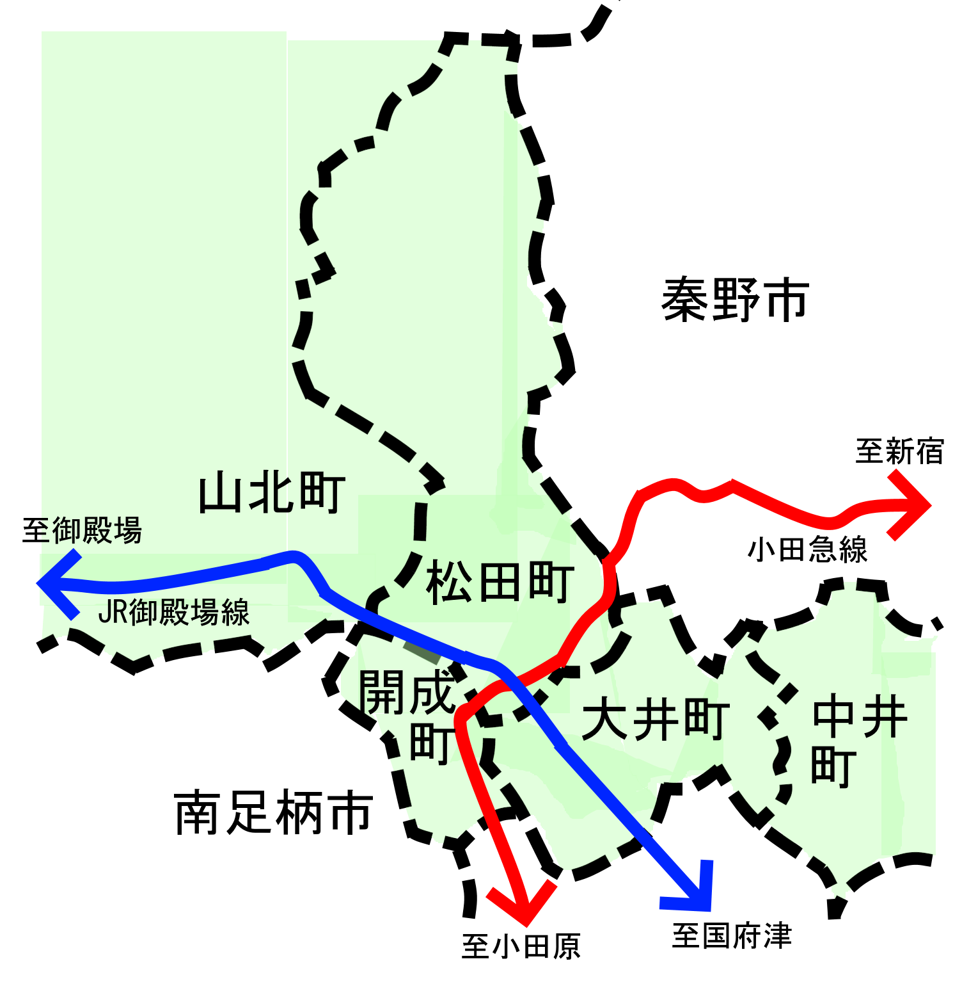

総人口65,000人（５町）

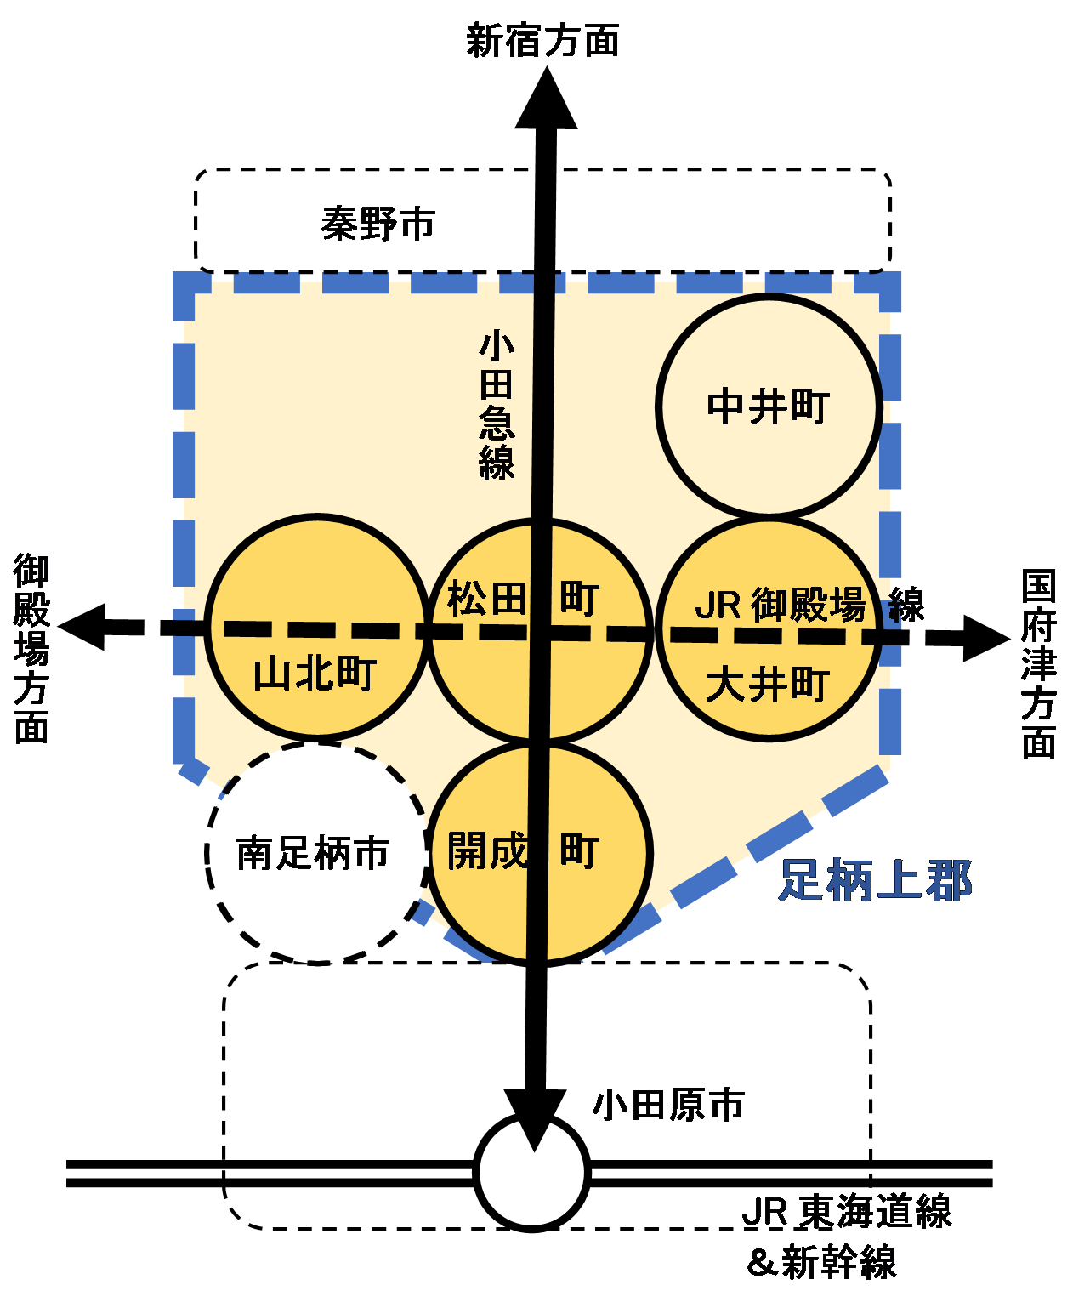

２．地方公共交通手段と利用

●基幹交通骨格は**〈**鉄軌道－私鉄小田急小田原線とＪＲ御殿場線、道路－東西軸に走る国道246号と南北に走る国道255号及び県道711号**〉**から構成されている

●地方都市の住民の交通移動手段は大都市部と違って“マイカー”がその大半を占めているが、少子高齢化時代へ移行している現代、ドライバーの高齢化に伴い、アクセルとブレーキの踏み間違いや認知症等による新たな性格の交通事故が多発化

●免許返納も加速する中、新たな交通弱者が出現している

　　者サービスの現状と課題

マイカー時代の質的変化

●特に独居老人、高齢者２人暮らし世代の比率が高まる中、日常生活行動（スーパーへの買い物、医療通院等）を支える移動手段は、従来の２次交通のバス・タクシー対応では限界がある

●一方、それを補う形で、行政では様々な補助やコミュニティバス運行を試みているが、財源の限界がある。

　持続可能な安定した財源に基づく抜本的な運営・運行の仕組みが問われている

鉄軌道と道路網

●５町から形成される足柄上郡は、鉄軌道においては新宿～小田原間を結ぶ私鉄小田急小田原線を基幹として、それを補完する形で単線の三島－御殿場～国府津間のＪＲ御殿場線が東西に走る

　但し、中井町は無鉄道

●一方、基幹道路網は、小田急線と併行に走る国道246号が各町を貫く東西の生活交通の骨格と共に、隣接する小田原都市圏には国道255号及び県道711号をもって連結している

●この主要交通骨格に中井町を除く４町が形成されているが、日常生活の動きはＪＲ御殿場線が単線でダイヤピッチが利用者ニーズに応えきれてなく、この単線に依拠する大井町、山北町、松田町の町民はマイカーで新松田駅に乗り継ぎアクセスする傾向がみられる

●特に松田町、大井町は買い物、外食、通院等の利用目的では相互補完の関係にある

※令和元年

|  |  |  |  |  |
| --- | --- | --- | --- | --- |
| 町名 | 主要駅 | 該当鉄道 | 駅乗車客数  (1日平均、人) | 分　　析 |
| 松田町 | 新松田  松田 | 小田急小田原線  JR御殿場線 | 11,625  5,105 | ・町民以外の乗継乗降が顕著 |
| 大井町 | 相模金子  上大井 | JR御殿場線  JR御殿場線 | 928  971 | ・居住人口からみて利用者数が少なくマイカー依存が高い |
| 山北町 | 山北  東山北 | JR御殿場線  JR御殿場線 | 939  1,583 | ・大井町と同様の傾向 |
| 開成町 | 開成 | 小田急小田原線 | 6,175 | ・ベッドタウン及び従業地としての典型である。人口の３割が利用 |

バ ス 網

●足柄上郡５町及び南足柄市圏域は、富士急湘南バス、箱根登山バス、神奈川中央交通バス、伊豆箱根バス４事業者で棲み分けされている

|  |  |
| --- | --- |
| 富士急湘南バス | 山北町、松田町、大井町 |
| 箱根登山バス | 開成町 |
| 神奈川中央交通バス | 中井町、（秦野市） |
| 伊豆箱根バス | 南足柄市 |

●料金体系は各社各々の提供料金であり、圏域としての統一化が厳しく、全国各地で取り組みの試みがなされている定額制（サブスク）の導入は難しい

●高齢者優遇措置についても提供サービスは各社が工夫する中、統一化は無いがその内容をみると差異はほとんどなく、今後データ連携の構築の中、統一化されていく可能性はある

|  |  |  |  |
| --- | --- | --- | --- |
| バス事業者 | 名　称 | 対象年齢 | サービス内容 |
| 富士急湘南バス | シルバー定期券 | 70歳以上 | ・事前にクーポン有料取得  　３ヵ月　10,290円  　６ヵ月　15,430円  　１年　　25,710円  ・乗り放題 |
| 箱根登山バス | 半額利用証  （ハーフ65） | 65歳以上 | ・事前にパス券取得  　６ヵ月　 5,000円  ・半額運賃割引 |
| 箱根登山＆伊豆箱根バス共有 | 環境定期券 | ・年齢制限無し  ・通勤定期券及び家族 | ・土・休日割引  ・定期券所有　100円  ・家族　大100円、小50円 |
| 神奈川中央交通バス | かなちゃん手形 | 65歳以上 | ・事前に手形取得  　３ヵ月　3,250円  　６ヵ月　5,400円  　１年　　9,850円  ・１乗車100円利用 |

●足柄上郡５町内では新松田駅を起点とした放射状路線であり、開成町を通じ小田原まで伸びている

●町内では山間の寄地区（新松田駅まで10km）への路線維持が厳しく、行政の補助金をもって支えている

タクシー

●小田原広域都市圏としては７事業者があり、タクシー協会小田原支部としてメーター型の統一料金方式を採っている（報徳、日本交通、富士箱根、伊豆箱根、ケイエム、ＨＳＡ、箱根登山）

●初乗り740円－1.8km

●近年地元出身の事業者に加え、全国展開している事業者の参入がみられる

●予約・配車については、ＡＩ導入の“ＧＯアプリ”のシステム装着が一部事業者にみられるが、全事業者の装着まで至っておらず、ユーザーニーズからみて利用頻度に格差が出ている

●新松田駅には松田合同自動車及び箱根登山ハイヤーが配車されている

●松田合同自動車には行政が割引クーポンを発行し、買い物弱者へ支援展開しているが行政財源として持続・継続型ではなく、町民の買い物弱者の抜本的な解消には至らない

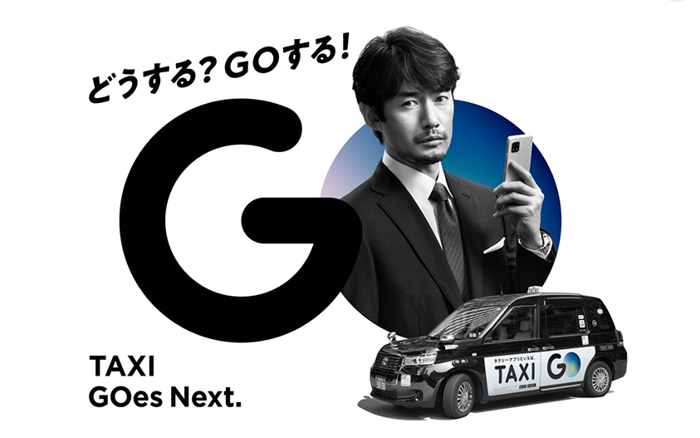　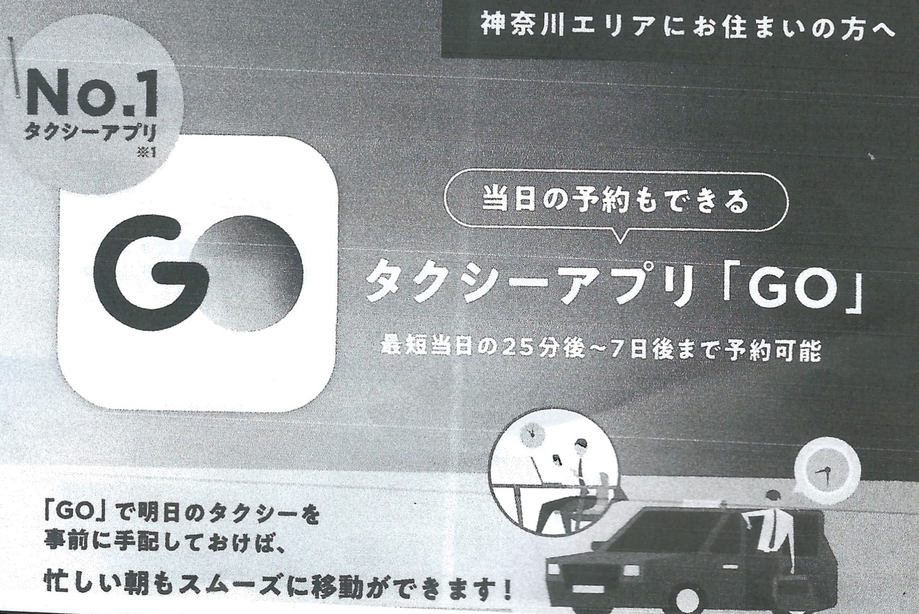

町民の日常生活交通手段

●当該地域の交通移動手段は、全国の地方中核都市の周辺の傾向と同様“マイカー”での移動が大半である

●公共交通の利便環境に相関して各世帯の自家用車保有率があるが、鉄道が無い中井町や広大な山間部を抱える山北町は１世帯当たり２台を越えているが、鉄道利便の良い松田町、開成町は1.5台弱、鉄道利便の悪い大井町は1.8台

●少子高齢化の中、高齢者ドライバーの増加の加速化で、運転操作のミスや高齢化による運転中の身体異常による事故の多発化及び免許返納の動向に対する返納後の代替移動担保が問われている

●一方、家族外食や飲酒会食に対する飲酒運転の違反が制約になっていることへの対応

●日用最寄品（食材）、ドラッグストア等の買い物弱者が顕著（松田町内にはなく大井町へ）

●通院・医療は町内に足柄上病院があるが、充足しているわけでなく、小田原市内への移動も目立つ

●外食や飲酒会食は月１～２回ペースだが、隣接の大井町、開成町の他小田原市へ

移動利用目的、属性、頻度

ＯＤ長（起終点距離）

表－当該地域の新モビリティサービス利用ニーズにおけるパーソントリップ及びＯＤ一覧

|  |  |  |  |  |  |  |
| --- | --- | --- | --- | --- | --- | --- |
| 利用目的 | | 主な属性 | 利用者規模(人) | 利用頻度 | 時間帯 | 距　離 |
| 買物 | ①スーパー  (日用品、生鮮)  ドラッグストア | ・主婦  ・独居、  老夫婦 | 1.0 | 毎日 | 昼、夕方 | 域内 |
| ②大型ＳＣ、量販店、レジャー | 家族 | 3.0～ | 月1～2回  (週末) | 終日 | 域外 |
| 医療・通院 | | 高齢者 | 1.0  (付添1.5) | 週1回  (平日) | 昼 | 域内・外 |
| 飲食 | ①外食 | 家族 | 3.0～ | 月1～2回  (週末) | 夜 | 域内・外 |
| ②飲酒会食  （代行） | 世帯主 | 1.0 | 月1～2回  (平日) | 深夜 | 域内・外 |
| 通勤・通学（早朝出社、深夜帰宅） | | サラリーマン、学生 | 1.0 | 月1～2回  (平日) | 早朝  深夜 | 域内(最寄り鉄道駅～) |

●大型ＳＣ、量販店、レジャーは、域外の小田原ダイナシティ等小田原方面へ（月１～２回）家族単位

●通勤・通学流は域内では小田急線新松田駅、開成駅への集中は顕著であり、乗継機能として果たしているが、早朝出社・深夜帰宅ニーズに対し、連携しているバス等の２次交通との連結に不満が多い

●ＯＤ長としては、通勤流以外域内で収まっている利用目的と小田原方面への利用目的に分かれ、概ね松田町を中心とした５～７km　10分（マイカー）圏に利用密度は集中

●寄地区は松田町連担市街地まで10km　20分であり、地域内にはコンビニもなく、様々な利用目的対応に充足度は低い

**４　足柄地域の交通移動上の問題点、課題と「足柄広域新モビリティサービス事業」及び「自家用有償旅客運送」の導入に向けてのまとめ**

１．利用者アンケート調査からの分析

1. 町民アンケート調査基本データ（集計結果）

Ａ．配布数、回収率　　　　　　　　　　　　　　　　世帯方式　配布数1,100世帯

　　　　　　　　　　　　　　　　　　　　　　　　　　　　回収数561世帯(全世帯の約13％)、回収率51.0％

Ｂ．交通手段への将来不安、不満　　　　　　　全体60.8％　　※寄・神山地区77.0％

　　　　　　　　　　　　　　　　　　　　　　　　　　　　　　　　　　　　　　　松田地区　　 55.0％

Ｃ．交通不便への認識　　　　　　　　　　　　　　39.9％

Ｄ．新モビリティサービス導入賛否　　　　　　　賛成52.6％　　※1.シルバー59.3％

　　　　　　　　　　　　　　　　　　　　　　　　　　　　　　　　　　　　　　※2.寄・神山地区68.2％

Ｅ．「自家用有償旅客運送」運行賛否　　　　　（95.6％　　※Ｄ．賛成母数に対し）

Ｆ．会員制（サブスク方式）への賛否　　　　　　（76.3％　　※Ｄ．賛成母数に対し）

1. 出口ヒアリング調査基本データ（集計結果）

Ｇ．出口ヒアリング調査（通院、買い物）　　　　スーパー３店143サンプル、

足柄上病院70サンプル

　Ａ．１世帯１人回答方式で51.0％（全世帯の約13％）は、同町の近年の類似アンケートに比べて回収率が最も高く、公共交通に関する関心が高いことが伺える。

　Ｂ．交通手段（公共交通、マイカー）への将来不安、不満は約60％（561人中341人）を占め、特に山間部（寄）は80％近く（148人中114人）を占めるとともに、シルバー世代に限らず全世代に渡る。

　Ｃ．交通不便の認識は約40％を占める。

　　　Ｂ．と２割の差は、配布量の多い新松田駅周辺の松田惣領、松田庶子地区の住民の声が反映。

　　　その原因は、小田急線新松田駅（快速急行停車）及び富士急湘南バス、箱根登山バスが駅前広場に乗り入れており、又、平地部なので二輪車アクセスが容易な徒歩圏であることが挙げられる。

　Ｄ．Ｅ．賛成の声は過半数を占め、特に高齢者世代で約60％、山間部の寄地区では70％近く、マイカーへの高齢者ドライバーとして将来不安と従来公共交通（バス － ダイヤ頻度、タクシー － 高料金）への信頼度と相まっての声と見受けられる。

　　　　　又、運営運行方式については、ＡＩオンデマンド車両の紹介に留まったため、自由意見（全体の約３割記載）でもその事業詳細を確認したがっており、その内容を提示することにより更なる潜在層も賛成に回ると思われる。

　　　　　新モビリティサービス（ＡＩオンデマンド運行）賛成者のうち、96％が「自家用有償旅客運送」制度導入に賛成している。

Ｆ．料金方式は、本アンケートでは安定した持続可能な交通サービスの提供を維持するための財源確保として、会員制方式（月・年会費）を提示し、賛否を諮った。

　　　結果、ＡＩオンデマンド運行導入賛成者のうち約76％を得たが、反対も含めた総数からみて約40％の方が会員制の導入に賛成している。全国の先進事例からみて、会員数がその地域の人口の約20％が会員となることが事業損益分岐点であるため、充分採算ベースである。更に事業詳細を示すことにより、この割合は増えるとみられる。

　　　一方、自由意見からは啓発的な声が多く、利用頻度からの不公平感に対し、一律的に定めるのではなく、丁寧な料金メニュー提供や年金生活者でも利用できる廉価なメニュー及び会員以外のビジター利用可能な提供サービスを事業計画として盛り込みたい。

　Ｇ．町民アンケートと同様の回答傾向がみられる。

　　　サンプル数が少ないことを配慮して参考データとして扱う。

　　　特筆することは、隣接の小田原からのODも多く、松田町、大井町地域と小田原都市圏は、買い物、通院といった日常生活交通は同一の生活圏として重複している。

２．足柄広域都市交通の特性と全国各地における地方都市周辺のモーダル社会の変貌及　　　び今後の松田町交通施策のあり方

●山北町、大井町は単線であるＪＲ御殿場線にブランチした形で小田急小田原線新松田駅を乗り継ぎ拠点として形成されている。

●高齢化率からみると松田町、大井町は約30％、山北町は40％を越え、同質の地域にある。

●マイカー保有率は鉄道利便な小田急小田原線にブランチする松田町、開成町は1.5台／世帯、逆に不便な山北町、中井町は2.0台／世帯を越える中、大井町は1.7台／世帯で両面の性格。

●松田町・大井町を比べると松田惣領、松田庶子を除く、大井町も含めた全地区が交通不便地区として考えられ、特に松田町寄・神山地区における不安・不満は顕著。

●基幹交通（鉄道）、町民の高齢化傾向と自家用車保有率からみた相関

●世帯・人口共に減少傾向の中、公共サービスの維持困難とされる「消滅可能性都市」への懸念（2040年 － 7,300人へ）※国立社会保障・人口問題研究所（H30年推計）

●生活利便環境の強化、小田急小田原線新松田駅とＪＲ御殿場線松田駅を統合した乗り継ぎ拠点として駅前再開発、1.5次化等の産業育成等が求められている。

●町交通施策からの将来方向

●少子高齢化の中、超高齢化社会を迎え、マイカーが“主人公”時代から、高齢者ドライバーの増加とそれに伴う交通事故や日常生活を支える買い物や通院等の「新たな交通弱者」の出現。

●従来の地方公共交通を支えるバスやタクシーの衰退に伴う財政悪化と路線維持への厳しい環境。

●地域市町村自治体の限られた財源でのバックアップの限界。

　（コミュニティバス、買い物バス、タクシー支援）

●住民の公共交通サービス低下への不満の増加

　→ 負のスパイラル

●マイカーを補う新しい公共交通サービスの提供と継続的で持続可能な運行を担保する運営運行の仕組みとしての「地域がスクラムで支える」会員方式導入へのニーズ。

●デジタル庁主導の中小都市のデジタル田園都市国家構想の推進やスマートシティ、コンパクトシティ、スーパーシティへの模索。

●国土交通省総合政策局のＭａａＳ導入

　（ＡＩ登場による予約、配車、決済のシームレス化等へ）

●時代ニーズに応える公共交通も含めた、新たな交通サービスを提供するためのライドシェア、カーシェアの方向。

●国土交通省自動車局主導の「自家用有償旅客運送」制度の創設

●自動車メーカーによる自動運転化やＥＶ等技術の進展や社会実証実験への加速化。

●距離毎の料金体系から面サービス型の定額制（サブスク）への移行。

●全国各地における地方都市周辺のモーダル社会の変貌

**５　「自家用有償旅客運送」登録への認定判断**

「交通空白地域」への有償運送又は福祉有償運送が必要とされること

「交通空白地域」としての認定要件

・過疎地域自立促進特別措置法における「過疎地域」の要件を満たす

　（神奈川県内は真鶴町を除き該当無し）

・その他交通が著しく不便な地域

・当該地域の運営協議会（本分科会）及び地域公共交通会議をもって

**“地域が決める”**

※国土交通省自動車局

●要件に対する認定判断内容

・住民の声

・パーソントリッ

　プ（PT）及び起

　終(OD)からみた

　実態

・松田町第６次

総合計画

・交通手段への不満・不安も含め、交通不便地域としての認識は約60％を越える（山間部約80％）

　隣接の大井町は基幹鉄道小田急小田原線が走っていないため、松田町以上に交通不便である可能性が垣間見える

・新モビリティサービス導入賛成者は約53％であり、そのうち「自家用有償旅客運送」導入については、ほぼ全数が賛成

　※令和３年12月　アンケート実施結果

・松田町と大井町は約４km　10分圏であり、日常生活交通は相互補完する密接な関係といえる

・ＳＣ、娯楽、外食等の利用目的はＯＤ長が長く、小

　田原都市圏と重複

・交通も含めた公共サービスの維持困難とされる「消滅可能性都市」への懸念（国立社会保障・人口問題研究所 (H30年推計) 2040年－7,300人）

・ドライバーの高齢化等による交通事故多発化と免許返納への動きや買い物、通院弱者等**「新たな交通弱者」**の出現

・地域の公共交通を支えるバス・タクシーの不採算化への加速と、それを支える自治体の財政支援の限界の中、住民が参加した**“地域が支える”**方式への模索と持続可能で安定した財源確保の工夫が必要

・ライドシェア等、住民にとってマイカーを補う新し

　い「ドア・ツー・ドア」方式の運行サービス提供の

　ニーズがある

・全国の地方モー

　ダル社会の傾向

結論（案）

当該地域は、将来の不安も含め、交通不便地域は、加速する状況にあり、福祉輸送等も含め「交通空白地域」と認定し、新モビリティサービスとしてのＡＩオンデマンド運行を導入し、運営方式は「自家用有償旅客運送」を基本とする

　　　　　※区域設定においては複数市町村でも可能であり、

　　　　　　　①ＰＴやＯＤの実態からみて合理的であること

　　　　　　　②運行管理が適切及び確実に実施されること

　　　　　　の要件を満たすこと　　（国土交通省自動車局）

**６　足柄広域新モビリティサービス事業導入の基本方針（案）**

１．取り組みの目的と基本スタンス

　　町民、交通事業者及び自治体が三位一体となって、いわば「自らの交通の足を自らが支える」 － 受益者負担による「地域ぐるみで支える」ことを基本理念とし、定額制（サブスク）の会員会費導入方式による事業者運営を目指す。

自治体

交通

事業者

地域

住民

２．事業対象と基本方針

●ＡＩオンデマンド車両の運行 → 自家用有償旅客運送方式

●上記運行に伴うデータ連携

●“公設民営”を基本とし、ＡＩオンデマンドシステム導入費や車両入手（無償、有償 － レンタル、買取り）費等のイニシャルコストは一義的に官が受け持ち、運営・運行について地域ぐるみ － 地域住民、事業者が参加した自主運営組織（例えばＬＬＰなど）と既存の交通事業者が連携組成した事業体をもって実施する。

●2022年度　国に対して当該補助事業の申請及び地域への周知、告知展開と会員募集を踏まえ、2023年度で社会実証実験を目指す。

　ＰＤＣＡとして課題を洗い出す中、2024年度の本格的な稼働を目指す。

３．当該事業の概要（アウトライン）

|  |  |
| --- | --- |
| 1. 会員方式と料金体系 | ●原則100～200円／日をもとに月・年会費制とする予定。１日当たりの利用回数の制限は今後検討する  　３ヵ月、６ヵ月、年会員（月割りは管理が煩雑）  　日単価は採算収支シミュレーションを踏まえ精査（先進事例は300円以上）  ●利用頻度に応じ会員対象価格を細分化し、“不公平感”を是正する  ●１世帯単位のパスポートを発行（家族は誰でも利用可能）  ●65歳以上の高齢者世帯の優遇措置  ●非会員（ビジター）も乗降可能とし、その都度運賃の現金収受  ●価格帯への恩典（有利な扱い）や“お得感”へのプレミア提供 |
| 1. 運行サービスと対象エリア | ●基本サービスエリアは５～７km圏（松田、大井、開成、山北一部）とするが、小田原都市圏（10km～）へのサービスも可能とする  ●ドア・ツー・ドアを基本とした域内100箇所、100～150ｍ間隔で乗降ポイントを設置する（更なる精査）  ●運行時間帯はバスダイヤを補完するとともに、タクシーとの調整を図るものとする。早朝・深夜運行も可能とする |
| 1. ＡＩオンデマンドシステム方式とデータ連携 | ●人工知能（ＡＩ）を活用したオンデマンドバス運行の先進事例を実践している企業の協力のもと、クラウド方式のサーバーを活用したシステム導入  ●予約－配車－決済の迅速且つ効率的なシームレス化を図る  ●アプリ予約以外オペレーションセンターを設置し、電話予約も可能とする（シルバー層へのアプリ操作対策）  ●交通系ＩＣカード（パスモやスイカ等）の活用（特にビジター）も可能とする  ●関連交通事業者の運行ダイヤや配車状況を適確に把握するためのデータ連携  ●各バス事業者が実施しているシルバー定期券等の高齢者向け恩典サービスの価格の統一化を図り、本運行と連携する方向で検討する |
| 1. 運行車両 | ●収支シミュレーション及び需要・供給バランスからみて当該地域は７台がベストであるが、社会実証実験時期は３～５台で試走し、ＰＤＣＡを踏まえてその後、次の本格稼働で台数を確定するものとする  ●福祉車両については別枠とし、一般客との混在は不可とする  ●車両はトヨタハイエースサイズの10人乗りとして、ＧＰＳ及びドライブレコーダー、デジタルタコグラフ等システム運行に必要な機器を設置する  ●ビジター用運賃収受端末（交通系ＩＣカード、現金対応）及び会員認証端末を設置する |
| 1. アプリ操作と   収受 | ●類似先進事例をみると高齢者の約70％ほどが本事業専用のアプリを操作できる状況となっているが、できるだけ簡易化するとともに、電話予約も可能とする  ●会員方式なので運賃収受は事前の会員入会時及び更新時に発生するだけで、その都度の収受操作は必要としない |
| 1. 福祉と貨客混載 | ●リフト付き車椅子対応車両は別途に用意し、“福祉タクシー”として既存のタクシー会社、サービス事業者と連携して、今後増加するであろう歩行に不安を抱える高齢者対策の一環とする  ●コロナ禍の中、小荷物運送や宅配サービスへの対応も一般運行で対応する方向で検討する |
| 1. プロモーション | ●地域の各広報とメディア媒体を活用し、周知・告知展開をすると共に、“ファンクラブ”（サポーター制度）を創設し、地域で支える“苗床”として各特典を提供する中、地域へムーブメントを起こす  ●上記ファンクラブは本事業体の原資の一部充当としての協賛金やクラウドファンディングの募集の先導する母体とする |
| 1. 安全運行管理とドライバー雇用 | ●自家用有償旅客運送における運行において、国土交通省、(公社)日本バス協会の貸切バス安全認証制度に則り、運行管理者を置き、連続運行時間やアルコール呼気点検、デジタルタコグラフによる運行記録等法令に従った安全運行環境を実施する  ●車両整備点検については、３ヵ月点検を基本とする  ●ドライバー雇用については、既存交通事業者からの派遣やシルバー人材センターを活用する。その際通常のシフト制より、より労働時間の配慮をするとともに、生活習慣病の定期検診を行う |

**・参考資料1.　用語解説一覧**

|  |  |  |
| --- | --- | --- |
| 頁 | 使用用語 | 解説 |
| 2 | ＰＴ | Person Tripパーソントリップの略。一定の対象地域内においての「人の動き」。 |
| 2 | ＯＤ | 人や物、[自動車](https://kotobank.jp/word/%E8%87%AA%E5%8B%95%E8%BB%8A-74374)などが移動するorigin起点からdestination終点まで。ＯＤ長はその距離。 |
| 2 | ＡＩオンデマンド | AI※を活用した効率的な配車により、利用者予約に対し、リアルタイムに最適なルートを検索し運行する等一連の流れを行うシステム。  ※AI：artificial intelligence人工知能。 |
| 10 | 大型ＳＣ | （shopping center）ショッピングセンター。  複数の店舗が入居する[商業](https://ja.wikipedia.org/wiki/%E5%95%86%E6%A5%AD)[施設](https://ja.wikipedia.org/wiki/%E6%96%BD%E8%A8%AD)。 |
| 18 | ダイヤピッチ | ダイヤとはダイヤグラムの略で、公共交通機関の運行図・時刻表など。  ダイヤピッチは運行回数又は運行の時間間隔。 |
| 19 | サブスク | 定額制。定額料金で一定期間そのサービスを受けられること。サブスクリプションの略。 |
| 19 | クーポン | [一定の](https://www.weblio.jp/content/%E4%B8%80%E5%AE%9A%E3%81%AE)[条件](https://www.weblio.jp/content/%E6%9D%A1%E4%BB%B6)で[利用](https://www.weblio.jp/content/%E5%88%A9%E7%94%A8)できる[割引券](https://www.weblio.jp/content/%E5%89%B2%E5%BC%95%E5%88%B8)や[優待券](https://www.weblio.jp/content/%E5%84%AA%E5%BE%85%E5%88%B8)。 |
| 20 | 買い物弱者 | 経済産業省の定義によれば「流通機能や交通網の弱体化とともに、食料品等の日常の買い物が困難な状況に置かれている人々のこと。 |
| 22 | モビリティサービス | 自動車による移動や運搬をスムーズに行うためのサービス。 たとえばカーシェアリングやライドシェアなど、クラウド※上で管理される交通サービスなど。  ※クラウド：インターネットなどのネットワーク経由でサービスを提供する形態。 |
| 22 | 自家用有償旅客運送 | 交通の不便な地域において、住民の日常生活における移動手段を確保するために、自家用車を用いて有償で人を運送する仕組み。 |
| 23 | ビジター | 会員以外の利用者。 |
| 23 | モーダル | 貨物や旅客の移動手段。 |
| 23 | ブランチ | 枝分かれした一つ一つ。そこにぶら下がっているもの。 |
| 24 | 負のスパイラル | 連鎖的に悪循環が生じること。 |
| 24 | スクラム | 全員が一丸となる。一致団結すること。 |
| 24 | デジタル田園都市国家構想 | **地方のデジタル化**によって**ビジネス**や**教育、医療**といったさまざまな課題を解決し、**地方と都市の差を縮めるようとする構想（デジタル庁所管）。** |
| 24 | スマートシティ | 情報通信技術や人工知能などの[先端技術](https://kotobank.jp/word/%E5%85%88%E7%AB%AF%E6%8A%80%E8%A1%93-550623)や、人の流れや消費動向、土地や施設の利用状況といったデータを活用し、エネルギーや交通、行政サービスなどの社会基盤を効率的に管理・運用する都市の概念。 |
| 24 | スーパーシティ | AIやビッグデータなどの最新テクノロジーを活用し、社会の課題を解決する未来都市。スマートシティとの違いは、スマートシティが各分野において個別に最先端技術を導入するのに対し、スーパーシティは各分野を横断するデータ連携基盤を軸にして丸ごと都市を創っていこうとするもの。 |
| 24 | コンパクトシティ | 都市的土地利用の[郊外](https://ja.wikipedia.org/wiki/%E9%83%8A%E5%A4%96)への拡大を抑制すると同時に[中心市街地](https://ja.wikipedia.org/wiki/%E4%B8%AD%E5%BF%83%E5%B8%82%E8%A1%97%E5%9C%B0)の[活性化](https://ja.wikipedia.org/wiki/%E4%B8%AD%E5%BF%83%E5%B8%82%E8%A1%97%E5%9C%B0%E6%B4%BB%E6%80%A7%E5%8C%96)が図られた、生活に必要な諸機能が近接した効率的で[持続可能な都市](https://ja.wikipedia.org/wiki/%E6%8C%81%E7%B6%9A%E5%8F%AF%E8%83%BD%E3%81%AA%E9%83%BD%E5%B8%82)。 |

|  |  |  |  |
| --- | --- | --- | --- |
| 24 | | ＭａａＳ | Mobility as a Service（モビリティ・アズ・ア・サービス〈マース〉）。ICT（Information and Communication Technology [情報通信技術](https://ja.wikipedia.org/wiki/%E6%83%85%E5%A0%B1%E9%80%9A%E4%BF%A1%E6%8A%80%E8%A1%93)）を活用して[交通](https://ja.wikipedia.org/wiki/%E4%BA%A4%E9%80%9A)を[クラウド](https://ja.wikipedia.org/wiki/%E3%82%AF%E3%83%A9%E3%82%A6%E3%83%89%E3%82%B3%E3%83%B3%E3%83%94%E3%83%A5%E3%83%BC%E3%83%86%E3%82%A3%E3%83%B3%E3%82%B0)化し、[公共交通](https://ja.wikipedia.org/wiki/%E5%85%AC%E5%85%B1%E4%BA%A4%E9%80%9A)か否か、またその運営主体にかかわらず、[自家用車](https://ja.wikipedia.org/wiki/%E8%87%AA%E5%AE%B6%E7%94%A8%E8%BB%8A)以外の全ての交通手段による移動を1つのサービスとして捉え、シームレスにつなぐ新たな『移動』の概念。 |
| 24 | | シームレス化 | 途切れのない、継ぎ目が無いの意味。別々の交通手段同士の接続をスムーズにすることで移動を効率化すること。 |
| 24 | | カーシェア | 登録を行った[会員](https://ja.wikipedia.org/wiki/%E4%BC%9A%E5%93%A1)間で特定の[自動車](https://ja.wikipedia.org/wiki/%E8%87%AA%E5%8B%95%E8%BB%8A)を共同使用する[サービス](https://ja.wikipedia.org/wiki/%E3%82%B5%E3%83%BC%E3%83%93%E3%82%B9)ないしは[システム](https://ja.wikipedia.org/wiki/%E3%82%B7%E3%82%B9%E3%83%86%E3%83%A0)のこと。レンタカーよりもごく短時間の利用が可能で便利で安価になるように設定されていることが多い。カーシェアリングの略。 |
| 24 | | ＥＶ | Electric Vehicle電気自動車。電力を動力にして動く車両全般。 |
| 26 | | ライドシェア | 自動車などの相乗り。 |
| 26 | | ドア・ツー・ドア | 自宅の戸口から目的の戸口まで移動する運送方式。 |
| 27 | | 公設民営 | 地方公共団体が施設、事業システムを設置し、その運営を民間の企業・団体が担う。 |
| 27 | ＬＬＰ | | Limited Liability Partnership有限責任事業組合。事業組織の形態の一つ。 |
| 27 | ＰＤＣＡ | | Plan（計画）、Do（実行）、Check（評価）、Action（改善）の頭文字をとったもので、このサイクルを繰り返し行うことで、継続的な業務の改善を促すもの。 |
| 27 | シミュレーション | | [現実](https://www.weblio.jp/content/%E7%8F%BE%E5%AE%9F)に[実験](https://www.weblio.jp/content/%E5%AE%9F%E9%A8%93)を行うことが[難し](https://www.weblio.jp/content/%E9%9B%A3%E3%81%97)い[物事](https://www.weblio.jp/content/%E7%89%A9%E4%BA%8B)について、[想定](https://www.weblio.jp/content/%E6%83%B3%E5%AE%9A)する[場面](https://www.weblio.jp/content/%E5%A0%B4%E9%9D%A2)を[再現](https://www.weblio.jp/content/%E5%86%8D%E7%8F%BE)した[モデル](https://www.weblio.jp/content/%E3%83%A2%E3%83%87%E3%83%AB)を[用いて](https://www.weblio.jp/content/%E7%94%A8%E3%81%84%E3%81%A6)[分析](https://www.weblio.jp/content/%E5%88%86%E6%9E%90)すること。 |
| 28 | クラウド方式 | | [インターネット](https://kotobank.jp/word/%E3%82%A4%E3%83%B3%E3%82%BF%E3%83%BC%E3%83%8D%E3%83%83%E3%83%88-849#E7.99.BE.E7.A7.91.E4.BA.8B.E5.85.B8.E3.83.9E.E3.82.A4.E3.83.9A.E3.83.87.E3.82.A3.E3.82.A2)上の複数の[サーバー](https://kotobank.jp/word/%E3%82%B5%E3%83%BC%E3%83%90%E3%83%BC-3599)を利用して、[ソフトウェア](https://kotobank.jp/word/%E3%82%BD%E3%83%95%E3%83%88%E3%82%A6%E3%82%A7%E3%82%A2-5387#E7.99.BE.E7.A7.91.E4.BA.8B.E5.85.B8.E3.83.9E.E3.82.A4.E3.83.9A.E3.83.87.E3.82.A3.E3.82.A2)、[データベース](https://kotobank.jp/word/%E3%83%87%E3%83%BC%E3%82%BF%E3%83%99%E3%83%BC%E3%82%B9-6197#E7.99.BE.E7.A7.91.E4.BA.8B.E5.85.B8.E3.83.9E.E3.82.A4.E3.83.9A.E3.83.87.E3.82.A3.E3.82.A2)などの厖大な資源を活用するサービス。 |
| 28 | サーバー | | 利用者の要求に対して、それに対応したデータを提供するコンピューターやプログラムのこと。 |
| 28 | アプリ | | アプリケーションソフトウェアの略。ある特定の機能や目的のために開発・使用される[ソフトウェア](https://ja.wikipedia.org/wiki/%E3%82%BD%E3%83%95%E3%83%88%E3%82%A6%E3%82%A7%E3%82%A2)。 |
| 28 | ＧＰＳ | | Global Positioning System全地球測位システム。[人工衛星](https://www.weblio.jp/content/%E4%BA%BA%E5%B7%A5%E8%A1%9B%E6%98%9F)を[駆使](https://www.weblio.jp/content/%E9%A7%86%E4%BD%BF)した[地理情報](https://www.weblio.jp/content/%E5%9C%B0%E7%90%86%E6%83%85%E5%A0%B1)[計測](https://www.weblio.jp/content/%E8%A8%88%E6%B8%AC)[システム](https://www.weblio.jp/content/%E3%82%B7%E3%82%B9%E3%83%86%E3%83%A0)の名称。 |
| 28 | デジタルタコグラフ | | 自動車運転時の速度・走行時間・走行距離などの情報をメモリーカード等に記録するデジタル式の運行記録計。 |
| 28 | プロモーション | | [商品](https://www.weblio.jp/content/%E5%95%86%E5%93%81)や[人材](https://www.weblio.jp/content/%E4%BA%BA%E6%9D%90)、サービスを[売る](https://www.weblio.jp/content/%E5%A3%B2%E3%82%8A%E8%BE%BC%E3%82%80)ために行う[広報活動](https://www.weblio.jp/content/%E5%BA%83%E5%A0%B1%E6%B4%BB%E5%8B%95)の[総称](https://www.weblio.jp/content/%E7%B7%8F%E7%A7%B0)。 |
| 28 | ファンクラブ、サポーター | | 支持者。後援者。賛同者。 |
| 28 | ムーブメント | | 主張をもった集団の行動。世間の流れや動向。 |
| 28 | クラウドファンディング | | インターネットを通して活動や夢を発信することで、想いに共感した人や活動を応援したいと思ってくれる人から資金を募るしくみ。 |

**・参考資料2.　事業者協力型自家用有償旅客運送**

※国土交通省自動車局　自家用有償旅客運送ハンドブック（令和２年改訂）より抜粋

